Diario di lavoro
Luogo | Canobbio
Data | 26.02.2025

Lavori svolti
- Trello
  - Aggiunte attivita backlog
  - Definite task per la prima settimana con descrizione e Dod
- Completate task dello sprint di prova
  - Aggiustate swimlanes (specificate richieste http)
  - Aggiustato UseCase (aggiunte dell’attività di gestione profilo)
  - Aggiustato diagramma dell’architettura (cartella attchements)
  - Aggiustato diagramma ER (tabella attachment, aggiunti tipi i dati)
  - Aggiustato GUI (tutte tranne la GUI della crazione note)
- Sprint retrospettive
- Ricerca sul’algoritmo per cifratura DB:
  - PASSWORD_DEFAULT che utilizza l'algoritmo bcrypt
Esempio di output che puoi ottenere usando password_hash():
$password = "mysecretpassword";
$hashed_password = password_hash($password, PASSWORD_DEFAULT);
echo $hashed_password;
Il risultato potrebbe essere una stringa simile a:
$2y$10$wI1hXy3Jnk3ck3PslAAN9OsmBOEiHFvw0H9oK7IlkzGdb9Jz3.M0G
In questo esempio:

$2y$: indica che l'algoritmo usato è bcrypt.
10: è il costo di lavoro, che determina il numero di iterazioni per calcolare l'hash (più è alto, più è sicuro ma più lento).
wI1hXy3Jnk3ck3PslAAN9O: è il sale.
smBOEiHFvw0H9oK7IlkzGdb9Jz3.M0G: è l'hash risultante della password.
- Creata tabella note
  - Assente la relazione tra utente e note
- Creato model per la nota
- Creato view note.php x per visualizzazione note
- Creato NoteMapper.php
  - Fetchall, metodo di visualizzazione note
    - Ordinate in modo alfabetico (titolo)

Problemi riscontrati e soluzioni adottate
L’header della home e della pagina iniziale deve essere diverso.
SQL injection: vulnerabilità nell’insert delle credenziali-> fare il binding dei parametri.

Punto della situazione rispetto alla pianificazione
Abbastanza bene

Programma di massima per la prossima giornata di lavoro
- TODO:
  - Vulnerabilità a sql injection AuthModel login/logIn
  - Crittografare nome e email
  - Aggiungere validate_email() in libs/validator.php. Metodo che sanifica la email.
  - Rifare view creazione_note.
  - Rivisionare diagramma_classi.

Agile - Resoconto

Daily Scrum
Paolo:
- Trello
- Sprint Retrospettive
- Completare task sprint prova
- Iniziare implementazione base dell’app
  - Visualizzazione note
  - Tabella note db
  - Controller note
  - Mapper note
  - Model note

Sprint Planning
Obbiettivi: Operazioni CRUD con note (senza relazioni tra tabelle utente e note, senza tabella attachements).
Pianificazione copre 2 settimane, la terza non è coperta, verrà coperta quando arriverà il mio compagno di lavoro che oggi è assente.
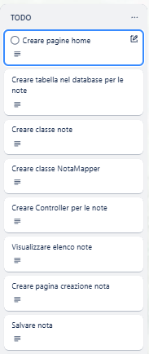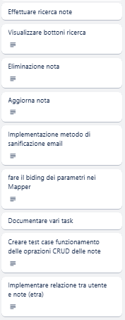

Sprint Review

Sprint Retrospective
Problemi
- Poca comunicazione
- Poca collaborazione
Miglioramenti
- Avere un riscontro sul completamento delle task più frequente
- Comunicare di più per risolvere ogni dubbio
- Lavorare come squadra

